COMUNICATO STAMPA
Sicilia, il Grand Tour.
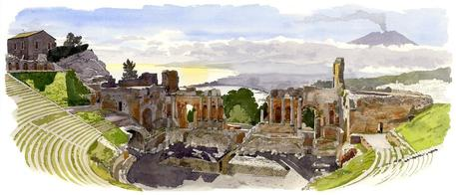
Si apre a Palermo la mostra dedicata al Gran Tour dell’isola, promossa dalle Fondazioni Dragotto e Federico II. Donnafugata partner dell’importante iniziativa culturale.

Nelle storiche cantine di Donnafugata a Marsala, campeggia una citazione importante e visionaria: “L'Italia senza la Sicilia, non lascia alcuna immagine nell’anima: qua è la chiave di tutto” tratta dall’opera di Goethe, composta durante il suo viaggio di formazione in Italia. Un legame ed una consapevolezza che l’azienda siciliana ha sempre rivendicato per sé stessa e per l’intera isola. Un valido motivo che ha portato Donnafugata a salutare con entusiasmo l’avvio della mostra “Sicilia, il Grand Tour”.
Allestita a Palazzo dei Normanni, la mostra ripercorre proprio quei luoghi di Sicilia che grandi intellettuali, tra il Settecento e l’Ottocento, non mancavano di visitare; in esposizione vi sono gli acquerelli del francese Fabrice Moireau ed il libro che li raccoglie, insieme al racconto di viaggio del magistrato e scrittore siciliano, Lorenzo Matassa.
Le opere di Moireau, il “pittore dei tetti di Parigi”, sono oltre 300 acquerelli che l’artista ha realizzato visitando i luoghi che furono meta di viaggiatori, letterati ed artisti europei. Sulle orme del Grand Tour più famoso, quello di Goethe in Sicilia con il suo amico acquarellista Kniep, gli acquerelli di Moireau ritraggono il patrimonio archeologico, le riserve naturali, ed i castelli dell’isola, mentre i testi di Matassa evocano la storia dei luoghi e dei personaggi che di questa storia sono stati protagonisti.
Il progetto voluto dalla Fondazione Tommaso Dragotto e dato alle stampe per i tipi de Les Éditions du Pacifique, è così approdato a Palermo su iniziativa della Fondazione Federico II.
La mostra alla cui inaugurazione si è brindato con i vini di Donnafugata, sarà aperta al pubblico fino all’8 gennaio 2018.

Marsala, 21 Ottobre 2017

UFFICIO STAMPA Nando Calaciura calaciura@granviasc.it cell. 338 3229837
PUBBLICHE RELAZIONI Baldo M. Palermo baldo.palermo@donnafugata.it tel. 0923 724226

